
责任编辑：庞浩明思
电 话：18513790720
传 真：86-010-85725399
编辑邮箱：hljbsc2017zsw@163.com
地址：北京市朝阳区高碑店东区B区8-1 邮编：100022

2019.12.27

目录
2019.12.27 1
一．中国国内电石市场 3
2.3 重点PVC厂家价格 7
2.4 国内PVC现货市场价格 9
2.5国际PVC市场价格 9
三、相关产品 10
3.1原油 10
3.2 乙烯 11
3.3 EDC 12
3.4 VCM 13
3.5电石 14

中国国内电石市场

本周中国电石采购价格指数2912，与上周相比上涨0.34%。
市场综述：本周市场呈现“涨-稳”走势，局部电石价格小幅提涨，涨幅30-50元/吨，影响涨幅主要因素是供需博弈。周初受市场调涨基调影响，为保证稳定到货，华北、山东、东北等地随行就市跟涨，周内华北地区雾霾影响，个别开工负荷下降，需求减弱，其余维持现有开工，到货够用与偏紧并存，多数待卸在1-3天用量，因此市场加重观望氛围，心态纠结;上游一体化企业pvc新增试车，因而整体外销量减少，且市场涨幅有限，电石开工积极性未见提升，仅有部分价格探涨，总体维持平稳出货。
厂家情况：外销货源量下降，生产积极性一般，出货顺畅，价格部分探涨。乌海地区结合自身出货状态以及下游到货表现，周初价格上调50元/吨，区域内一体化企业新增PVC试车，减少外卖量，此外个别企业生产不正常，因此该地区货源有限，顺畅出货;乌盟地区本周维持稳定出货，开工未见明显变化，库存水平正常，周内价格随市场小涨30元/吨，周内主要下游区域需求小幅下降，但对厂家影响极为有限;陕西地区基本无库存顺畅出货，供应面无明显变化，周内企稳观望心态突出;宁夏地区周内部分价格上涨50元/吨，库存水平正常，区域内整体出货良好，零星企业反馈出货一般。甘肃地区本周货源仍旧偏紧，仍在轮修，预计月底恢复，受市场涨幅乏力影响，价格上涨支撑力有限，原位僵持。川内本周个别电石企业因设备等原因生产不正常，产量下降，供应仅能满足部分固定客户需求。湖北丹江电石炉配合电厂检修停炉，预计影响生产7-10天，区域内供应量下降较多。

重点市场行情分述：

宁夏地区:市场走势平稳，个别企业出货较为顺畅，小幅调整报价，但对区域行情的拉动作用不足。据分析，西北氯碱装置整体保持较高开工负荷，而电石价格涨幅不足，厂家生产积极性不高，下游采购较为积极，部分出货顺畅的企业灵活上调报价。
陕西地区:市场涨后暂稳，交投重心维持在调整后水平。分析认为，电石货源供应量趋紧的同时，下游氯碱企业稳定的刚需采购仍是电石价格得以上行的主要推动力，外销出货顺畅，电石厂家出厂报价信心增加。
乌盟地区:市场交投气氛稳定，主流成交价格维持在前期水平。据分析，周边地区氯碱装置开工稳定，对电石的需求量未见变化，当地厂家出货情况较为顺畅，开工率也有相应提高，价格方面暂未出现明显波动。
河北地区:市场整体走势尚稳，但有零星交投价走涨。据分析，受近期大雾天气影响，当地仍有部分氯碱企业到货量显紧，为保证开工不受影响，小幅提涨电石采购价，但上调幅度有限。
山东地区:市场稳中有涨，部分企业接收价格小幅上调。据了解，受大雪天气影响，当地到货略有紧张，甘肃、内蒙等地电石厂家价格调涨，在经过了几天的传导之后，该地区氯碱企业处终于也相应的做出了调整。且与此同时，下游PVC市场表现良好，对电石涨势起到一定程度的促进作用。

影响因素：
- 需求方面：本周受雾霾天影响，天津地区开工负荷不足，卸车量下降，其余地区电石用量稳定，下周来看，PVC企业暂无检修计划，对市场有一定支撑，另外还需关注各地区雾霾天气间断性影响，如若无雾霾天气，则需求面较本周将有窄幅提升。
2、供应方面：目前电石企业停炉不多，开工仅有个别不稳定，本周鄂绒新增pvc开启试车，外卖量减少，此外湖北丹江口电石炉进入检修，加之个别企业生产不稳定，使得每日市场整体外销量下降约在800-1000吨；结合目前情况来看，电石提涨乏力，企业生产积极性未见提升，甘肃鸿丰预计月底结束轮修，但对市场供应提升影响较小，川内枯水期部分开工能否恢复正常，都将影响供应面变化，预计下周电石企业多维持现有开工负荷，如若无临时状况，供应面仅小幅波动。
3、运输方面：周初华北、山东雾霾天气运输受到短时间影响，运输缓慢，周内山西地区出现降雪，高速路段短时间封闭，对于短途运输影响不大，但对途径山西的电石运输影响较大，河南地区到货再次受阻，下周临近元旦，道路运输检查是否加严，此外仍需关注冬季常规降雪对路段的影响。
后市预测：本周电石市场供需继续博弈，消费地到货偏紧与够用同存，价格小幅上涨，下周来看，电石供应将保持窄幅波动，下游需求面对市场继续稳定支撑，预计短期内市场暂稳心态主要，但对后期仍有看涨心态。
- 二、聚氯乙烯市场
本周是2019年的最后一周，国内PVC市场窄幅整理运行，整体成交气氛不佳，期货下行打压，现货报价均小幅跌弱。与2018年同期相比，市场价格高出200—300元/吨。
本周货源未见增多，需求与上周持平，PVC装置运行稳定，市场整体运行较稳。周初成本支撑明显报价基本未变，但随着期货接连几天大幅下行打压，下游对市场看跌情绪高涨，接单不佳，厂家出货意愿较高周三开始厂家报价多有下调，市场随行就市，多有大单让利情况。
本周多数厂家下调报价，亦有维持不变，幅度约在50-100元/吨。预售情况不太乐观，厂提货源紧张，远期货源价格较低，优惠力度较大。广州货源1月中旬报6900-6950元/吨，到货时间较长，下游期望不高。大型下游制品企业节前备货适度预定，自备库一般维持3-7天，小型制品企业对高价货虽有迟疑态度，但满足正常开工所需，终端采购略有滞缓。上游企业预售订单陆续发货，预售订单持续接单，库存低位现象稍有缓解。
市场价格分述：
电石法5型料市场价格：汕头地区电石法5型粉料主流自提7180-7290元/吨;广州地区电石法5型粉料主流自提7000-7270元/吨;上海地区电石法5型粉料主流自提价6950-7100元/吨;杭州电石料5型主流自提价格在6950-7100元/吨;常州地区电石料5型主流自提在6980-7130元/吨;郑州地区电石法5型粉料主流送到6800-6850元/吨、河北地区电石法5型粉料主流送到6730-6800元/吨。
乙烯料市场价格：环境污染影响，天津PVC装置开工减负荷运行，本周暂未恢复。本周受期货影响，供应端部分企业价格回落，市场缺货普遍，多数厂家无库存，预售至1月中旬。本周华东乙烯法PVC送到价格在7170-7380元/吨，华南乙烯法PVC送到价格在7150-7280元/吨，华北6940-7140元/吨。
电石法5型料库存无压力，出厂报价部分下调：内蒙古、宁夏、青海地区5型电石料出厂承兑报价多维持在6550-6650元/吨;山东地区5型电石料出厂承兑报价在6800-7000元/吨;陕西地区5型电石料出厂现汇报价6600-6700元/吨;山西地区5型电石料出厂现汇报价6660-6800元/吨附近;河南地区5型电石料出厂承兑报价多在6800-6900元/吨;四川地区5型电石料省内含税送到承兑报价6900-7000元/吨附近;云南地区5型电石料厂家报价在7200元/吨左右。
后市预测：
生产方面，近期山东地区雾霾严重，仍有部分企业限产，出货与上周相比持平。鄂尔多斯新增40万吨pvc，本周投料试车，河北沧州聚隆试车入料，河南昊华宇航12月27日例行检修一天，目前整体供应预售订单，无库存积压;供应面或将有小幅提升预期，后期持续关注
政策方面，特浪普已批准美国与中国达成的第一阶段贸易协议，避免12月15日对华加征新关税，或有利好国内市场。
综合预测：当前PVC社会库存处于历史地位，PVC装置多数正常开工，增产装置试运行稳步推进，市场货源或将稳中有升，近一周库存多数供给预售，而下游制品企业多刚需补库，对后市信心不足，预计下周市场区间窄幅调整，价格回落。
2.1 本周行情回顾
电石市场基本稳定，整体供需情况从周初的偏紧状态发展到周末的基本平衡，价格方面的波动较为频繁。一方面，国内电石装置整体开工率不高，货源供应量有限;另一方面，下游主要采购企业的检修逐步结束，对电石的需求量有所增加，市场供需关系逐步缓解。

2.2大商所PVC期货价格
2019年大商所PVC主力合约收盘价格
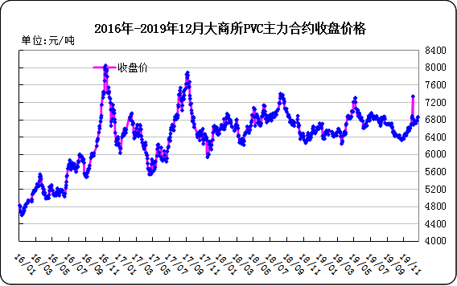

大商所PVC主力合约数据
 | 月份 | 开盘价 | 最高价 | 最低价 | 收盘价 | 结算价 | 成交量 | 持仓量 | 增仓
19/12/23 | 2001 | 6850 | 6855 | 6750 | 6755 | 6790 | 45238 | 71228 | -19276
19/12/24 | 2001 | 6725 | 6755 | 6715 | 6725 | 6740 | 19550 | 65066 | -6162
19/12/25 | 2001 | 6720 | 6725 | 6685 | 6695 | 6705 | 18592 | 56618 | -8448
19/12/26 | 2001 | 6705 | 6740 | 6660 | 6735 | 6685 | 19446 | 42364 | -14254
19/12/27 | 2001 | 6700 | 6725 | 6685 | 6690 | 6695 | 9602 | 36044 | -6320

2.3 重点PVC厂家价格
2019年国内PVC厂家价格走势图

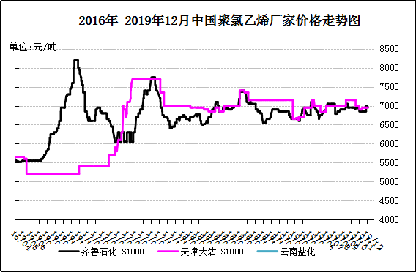

国内重点PVC厂家价格

单位：元/吨

日期 | 齐鲁石化 | 天津大沽 | 四川金路
日期 | S1000 | S1000 | SG3-5
19/12/23 | 7050 | 6950 | 7100
19/12/24 | 7050 | 7100 | 7050
19/12/25 | 7000 | 7100 | 7050
19/12/26 | 7000 | 7100 | 7050
19/12/27 | 7000 | 7100 | 7050

2.4 国内PVC现货市场价格
2019年国内PVC市场价格走势图
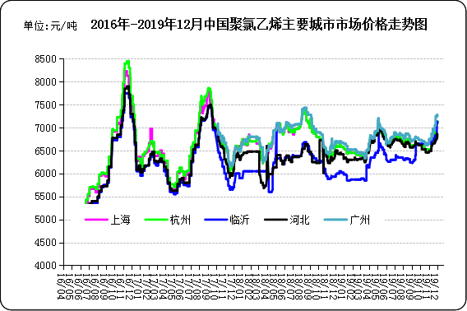

国内电石法PVC市场价格

日期 | 上海 | 杭州 | 临沂 | 河北 | 广州
19/12/23 | 7130 | 7130 | 7050 | 6770 | 7250
19/12/24 | 7060 | 7060 | 7050 | 6750 | 7250
19/12/25 | 6950 | 6950 | 7050 | 6710 | 7250
19/12/26 | 6950 | 6950 | 7050 | 6710 | 7250
19/12/27 | 6870 | 6870 | 6880 | 6680 | 7250

2.5国际PVC市场价格

2019年国际PVC价格走势图
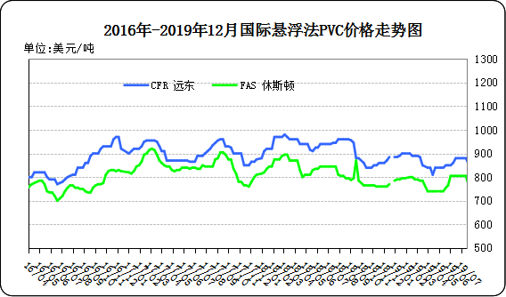
国际PVC市场价格

单位：美元/吨
 | CFR 远东 | FAS 休斯顿
19/12/05 | 830 | 735
19/12/12 | 830 | 735
19/12/19 | 840 | 745
19/12/26 | 840 | 745

相关产品

3.1原油
2019年国际原油期货价格走势图
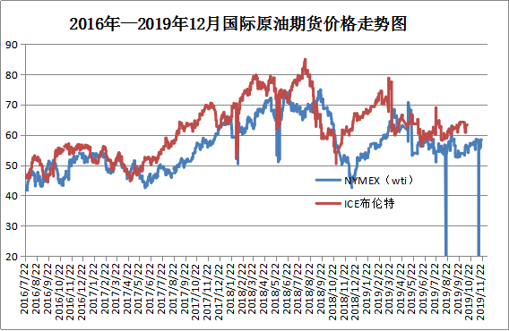

说明：1.NYMEX：美国纽约商品交易所西德州轻原油期货价格
- ICE：英国伦敦洲际交易所布伦特原油期货价格

国际原油期货价格

时间 | NYMEX | ICE
2019/12/20 | 60.44 | 66.14
2019/12/23 | 60.52 | 66.39
2019/12/24 | 61.11 | 67.2
2019/12/25 | 0 | 0
2019/12/26 | 61.68 | 67.92

3.2 乙烯
2019年国际乙烯单体市场价格走势图

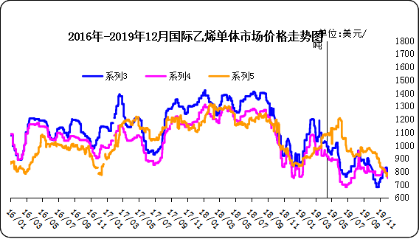

国际乙烯单体价格

单位：美元/吨
日期 | CFR东北亚 | CFR东南亚 | CIF西北欧
19/12/20 | 750 | 680 | 768
19/12/23 | 750 | 680 | 768
19/12/24 | 750 | 680 | 768
19/12/25 | 750 | 680 | 768
19/12/26 | 750 | 670 | 768

3.3 EDC
2019年国际EDC市场价格走势图
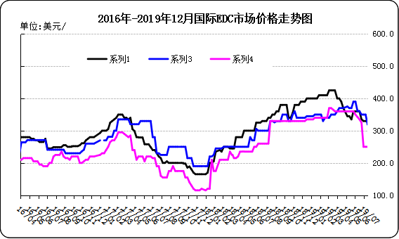

国际EDC市场价格

单位：美元/吨
日期 | CFR远东 | FOB西北欧 | FOB美国海湾
19/11/29 | 300.0 | 240.0 | 225.0
19/12/06 | 300.0 | 240.0 | 225.0
19/12/12 | 300.0 | 240.0 | 225.0
19/12/20 | 290.0 | 240.0 | 230.0
19/12/27 | 300.0 | 240.0 | 230.0

3.4 VCM
2019年国际VCM市场价格走势图

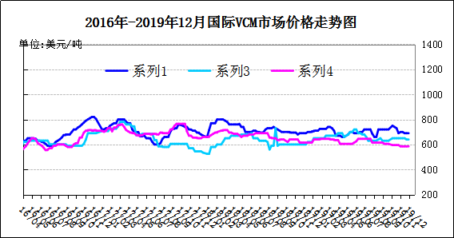

国际VCM市场价格

单位：美元/吨
日期 | CFR远东 | FOB西北欧 | FOB美国海湾
19/11/29 | 690 | 640 | 585
19/12/06 | 690 | 640 | 585
19/12/12 | 690 | 640 | 585
19/12/20 | 685 | 640 | 585
19/12/27 | 690 | 640 | 585

3.5电石

2019年国内电石市场价格走势图
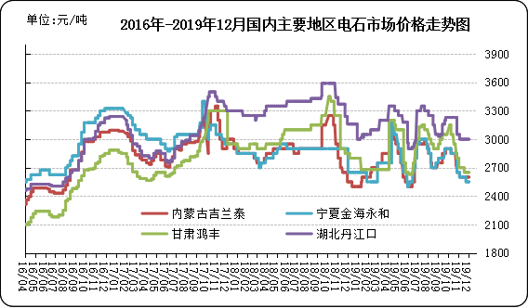

国内电石市场价格

单位：元/吨
日期 | 内蒙古吉兰泰 | 宁夏金海永和 | 甘肃鸿丰 | 湖北丹江口
19/12/23 | 2650 | 2600 | 2700 | 2950
19/12/24 | 2650 | 2700 | 2750 | 2950
19/12/25 | 2650 | 2700 | 2750 | 2950
19/12/26 | 2650 | 2700 | 2750 | 2950
19/12/27 | 2650 | 2700 | 2750 | 2950

专题：宏观统计数据

2019年1—11月份，全国房地产开发投资121265亿元，同比增长10.2%，增速比1—10月份回落0.1个百分点。其中，住宅投资89232亿元，增长14.4%，增速回落0.2个百分点。

2019年11月份，全国居民消费价格同比上涨4.5%。其中，城市上涨4.2%，农村上涨5.5%;食品价格上涨19.1%，非食品价格上涨1.0%;消费品价格上涨6.5%，服务价格上涨1.2%。1—11月平均，全国居民消费价格比去年同期上涨2.8%。

2019年1—11月份，全国固定资产投资(不含农户)533718 亿元，同比增长5.2%，增速与1—10月份持平。从环比速度看，11月份固定资产投资(不含农户)增长0.42%。其中，民间固定资产投资303786亿元，同比增长4.5%，增速比1—10月份加快0.1个百分点。

更多精彩敬请关注：中华商务网
返回本期目录

